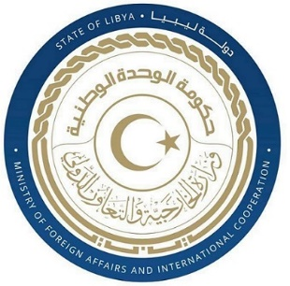
دولة ليبيا

كلمة وفد دولة ليبيا أمام الفريق العامل المعني بالاستعراض الدوري الشامل
الدورة (40) جمهورية التوغو
الإثنين الموافق 24/01/2022
ـــــــــــــــــــــــــــــــــــــــــــــــــــــــــــــــــــــــــــــ

شكرا السيدة الرئيسة،
يرحب وفد بلادي بوفد جمهورية التوغو الموقر خلال عملية الاستعراض، ونشيد بتعاونها مع آلية الاستعراض الدوري الشامل، وكذلك بالخطوات التي اتخذتها التوغو الرامية التي تعزيز مشاركة النساء في الحياة السياسية وتحسين فرص شغل النساء للوظائف القيادية.
وفي هذا السياق نوصي بالآتي:
- مواصلة الجهود الهادفة الى إصلاح وتطوير نظام السجون وتخفيف الاكتظاظ داخلها بما يضمن توافقها والمعايير الدولية لحقوق الإنسان واتخاذ كافة الإجراءات الكفيلة بإقامة العدالة ومحاربة الإفلات من العقاب.
- مضاعفة الجهود لمكافحة عمل الأطفال والاتجار بهم .
وفي الختام، نتمنى لوفد جمهورية التوغو النجاح والتوفيق في هذا الاستعراض.

شكرا السيدة الرئيسة.

